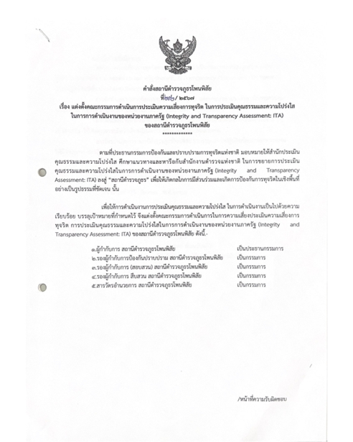
แต่งตั้งคณะกรรมการดำเนินการในการขับเคลื่อนและกำกับติดตาม
